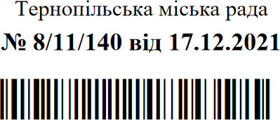
Додаток

Список
громадян, яким передаються безоплатно у власність земельні ділянки

№ п/ п | Прізвище, ім’я, по-батькові | Адреса земельної ділянки | Вид використання земельної ділянки | Вид корис- тування | Площа земельної ділянки, (га) | Кадастровий номер | Інші відо- мості
1 | 3 | 5 | 6 | 7 | 8 | 9 | 10
1. | Швайлик Михайло Михайлович | вул. М. Шашкевича | для будівництва індивідуального гаража | власність | 0,0087 | 6110100000:12:002:0072 | -
2. | Крушельницький Олег Валентинович | вул. М. Шашкевича | для будівництва індивідуального гаража | власність | 0,0087 | 6110100000:12:002:0071 | -

Міський голова Сергій НАДАЛ

